GUIA DE INSTALACION DE WORDPRESS
Para instalar la aplicación worpress primero tienes que tener instalado la aplicación llamada XAMPP que puedes encontrar en google, y descargar la versión compatible con tu PC.
Recomendación: Para descargar el programa XAMPP puedes hacerlo desde la página (apachefriends.org) al momento de ingresar descargas la versión de tu PC (en mi caso sería la tercera opción).
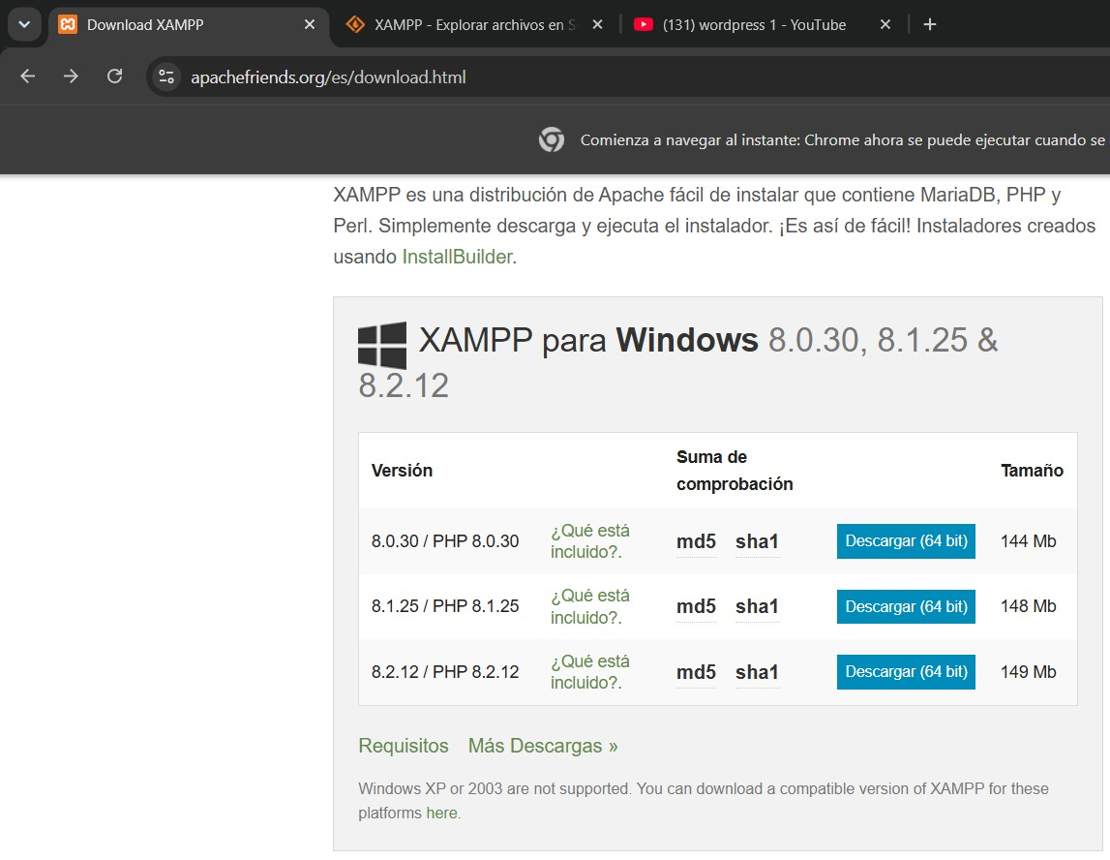
Luego de haber hecho la descarga tienes que hacer lo siguiente: una vez descargada la aplicación tienes que abrir el instalador y luego next y luego install espera a que termine de instalar.

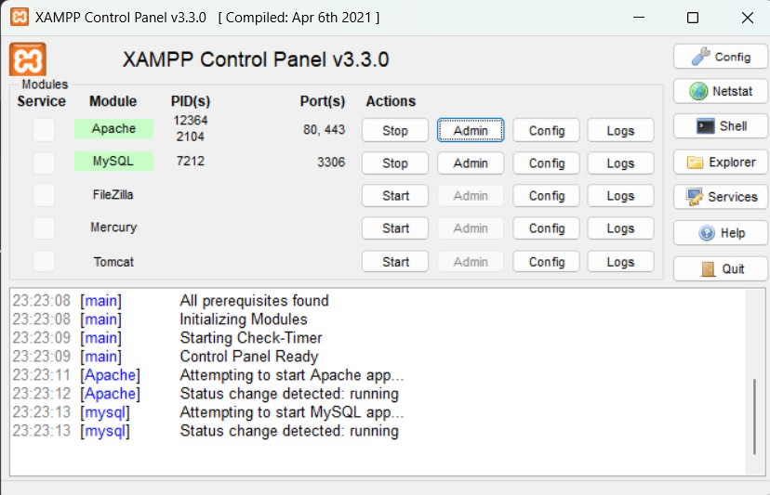
Cuando te aparezca esa opción tienes que hacer que inicie (star) los primeros módulos los cuales serían: Apache y MySQL
Después que inicien esos 2 “Módulos” deberán hacer lo siguiente:
Debemos funcionar que funcione “Apache”
Abrimos Chrome y escribimos http://localhost y pulsamos enter
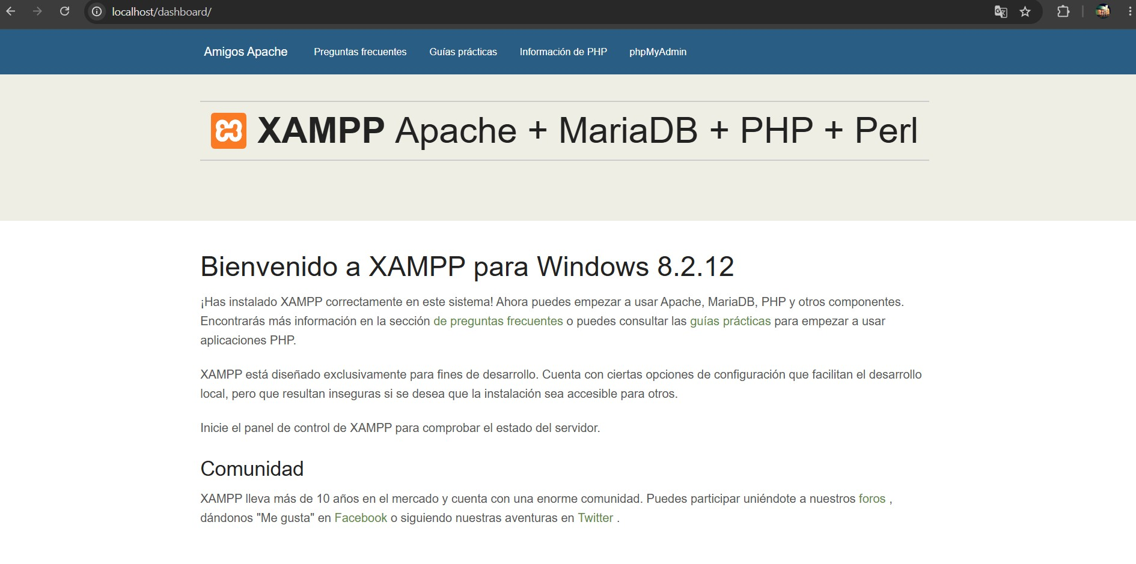
Ahora abrimos el phpMyAdmin
Ahora necesitamos crear la base de datos de wordpress
En Chrome escribimos: http://localhost/phpadmin y te dirigirá al siguiente pagina
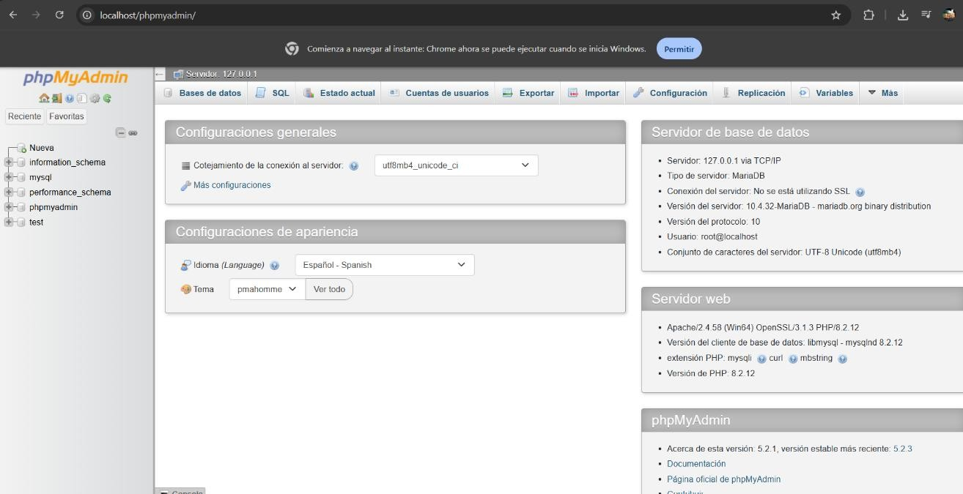
Ahora creamos la base de datos en la misma página buscamos arriba Base de datos hacemos clic ahí después buscamos crear base de datos.
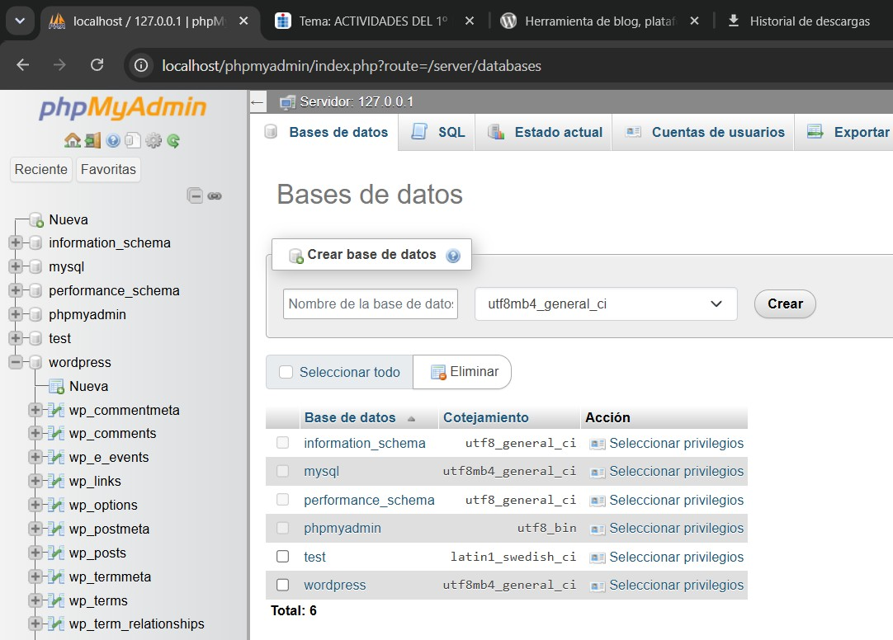
Ponemos como nombre:
“Wordpress” luego pulsamos crear y listo ahora tenemos base de datos: Wordpress
Importante: Wordpress necesita una base de datos para guardar usuarios, páginas, entradas configuración, etc.
Ahora tenemos que descargar wordpress de la página oficial
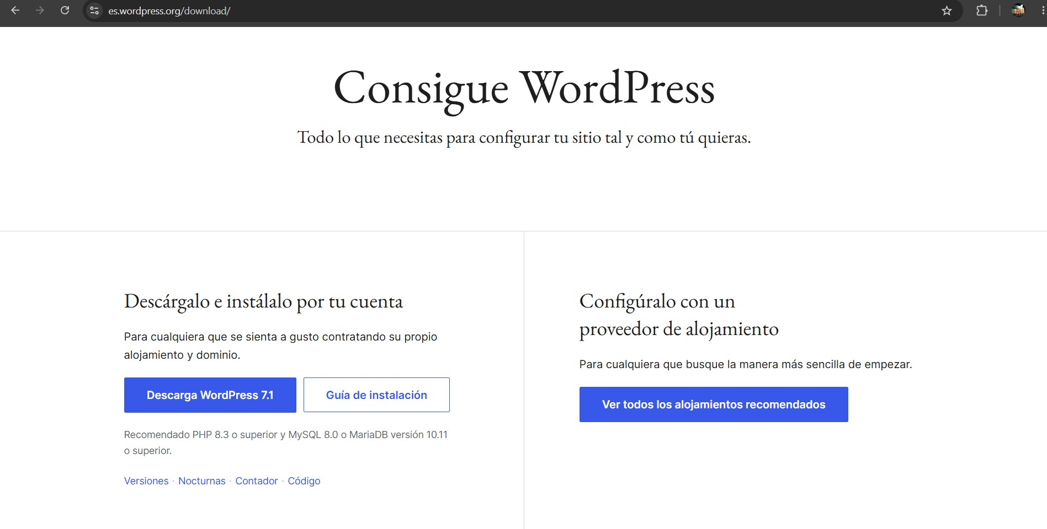
Presionamos wordpress 7.1 y luego se descargara un archivo .zip
Por ejemplo : wordpress 7.1 .zip
Ahora tenemso que extraer Wordpress como hacemos eso de la siguiente forma:
Vamos a la carpeta de descargas y buscamos el archivo ZIP de Wordpress hacemos clic derecho extraer todo y te aparecerá una carpeta “wordpress”.
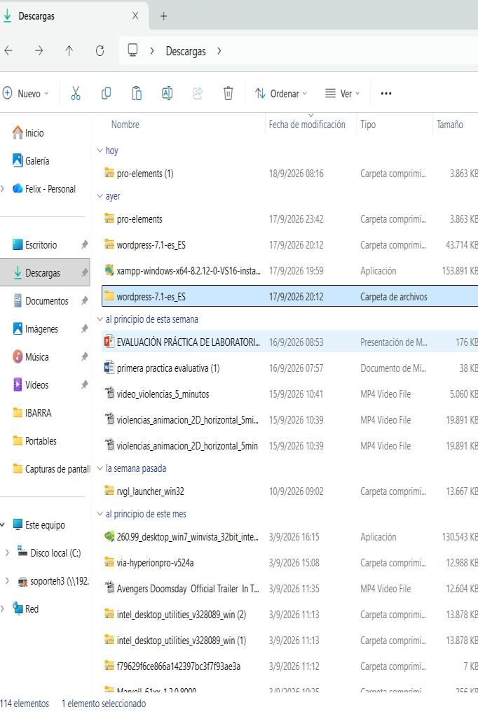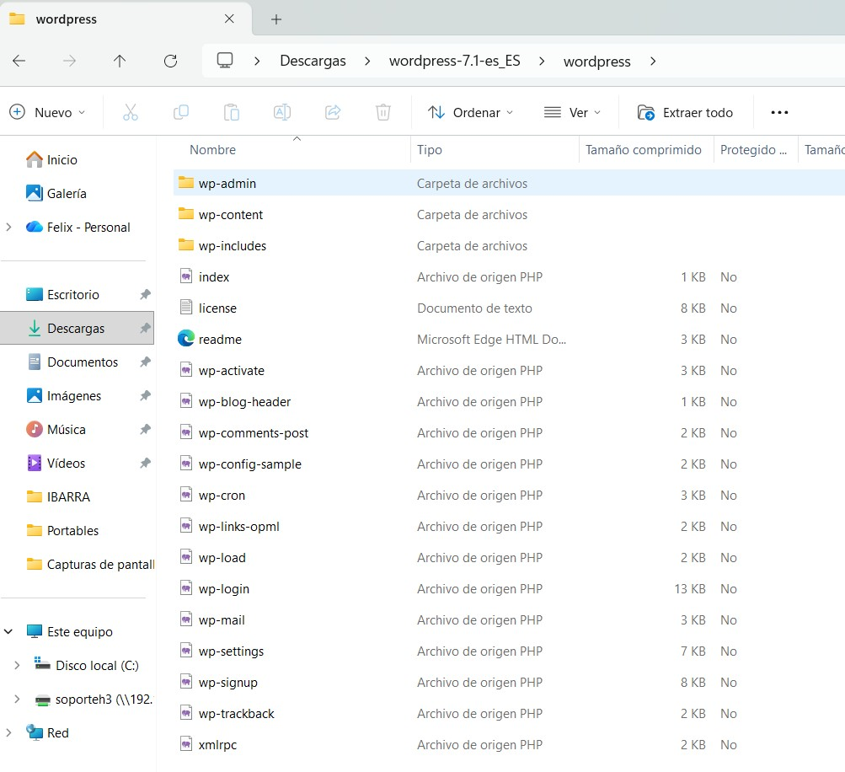

Ahora vamos a C:\xampp\htdocs dentro de htdocs la carpeta: wordpress por lo tanto tendría que quedar: C\xampp\htdocs\wordpress en mi caso seria “eventos”
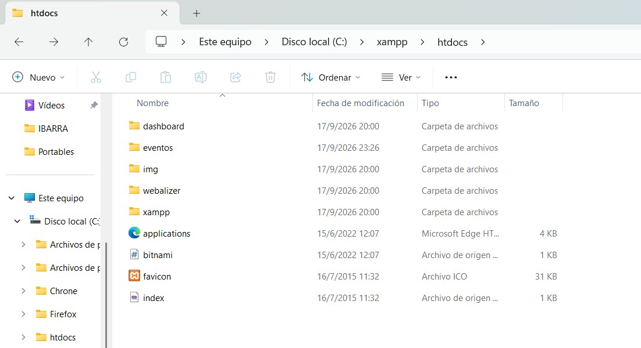
Ahora tenemos que abrir WordPress, hacemos lo siguiente: abrimos Chrome y escribimos: http://localhost/wordpress aquí empieza la instalación de Wordpress.
Te aparecerá una pantalla de idioma selecciona: ESPAÑOL después continua ahora vamos a configurar la base de datos. Wordpress te pedirá llenar algunos datos que serían estos:
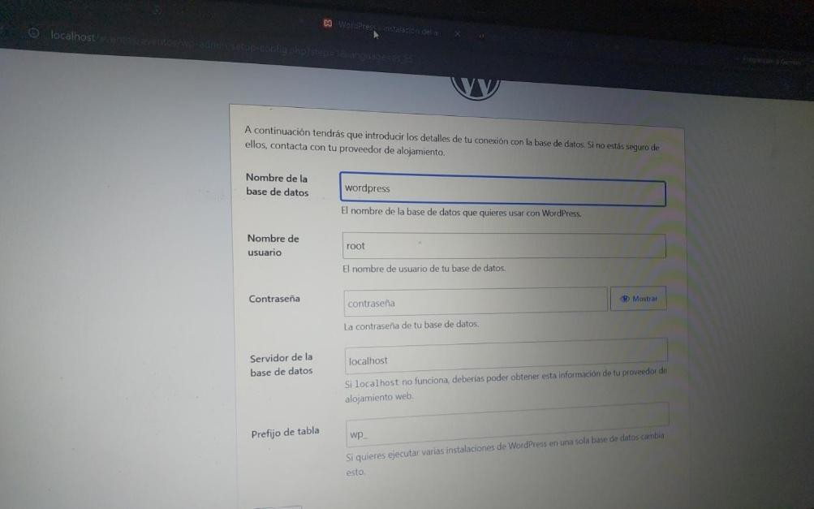
En ese apartado tienes que llenar tus datos y donde dice contraseña dejala vacia entonces quedaría así:
Base de datos: Wordpress
Usuario: root
Contraseña: (vacio)
Servidor: localhost
La configuración típica de XAMPP local utiliza localhost, usuario root y, en una instalacion predeterminada, contraseña vacía.
Luego presiona enviar y si todo esta correcto wordpress podrá conectarse a la base de datos.
Ahora wordpress te preguntara cosas como esto:

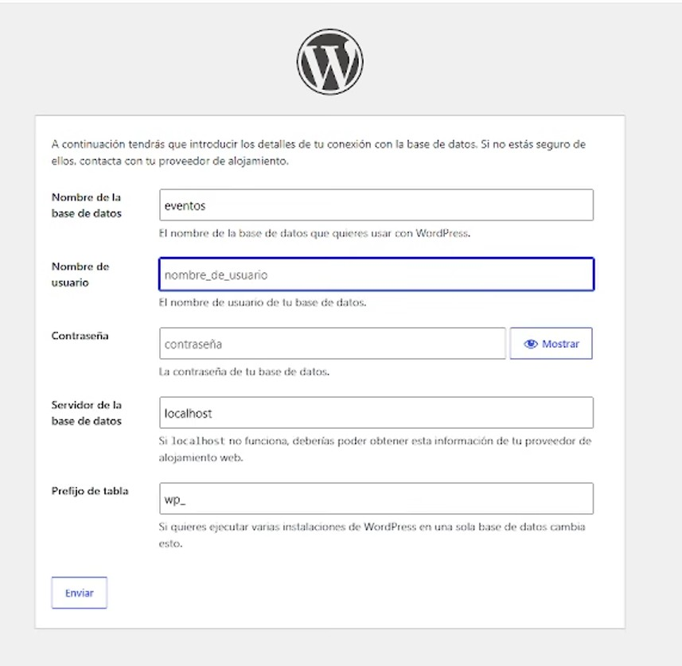
Tienes que llenar los datos que te pide y en la parte de la contraseña tienes que colocar una contraseñan que sea fácil de recordar luego de haber hecho todo eso presiona el botón “enviar” de abajo izquierda. Y luego te aparecerá esto y tienes que presionar Instalar wordpress.
Tengamos en cuando que después de descargar te pedirá tu contraseña y el nombre ingresaste antes, te aparecerá algo como esto:
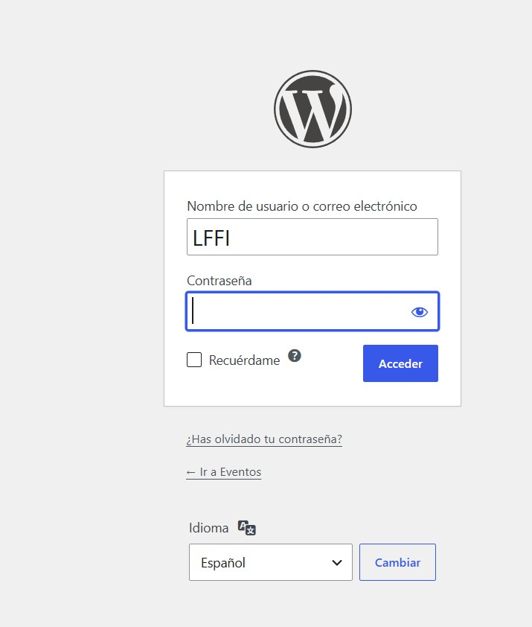
Aquí tienes que colocar tus datos que pusiste más antes y podrás ingresar al panel de administrador.
Cuando termines de instalar podrás entrar al panel de administrador que normalmente seria: http://localhost/wordpress/wp-admin en ahí encontraras algo parecido a:
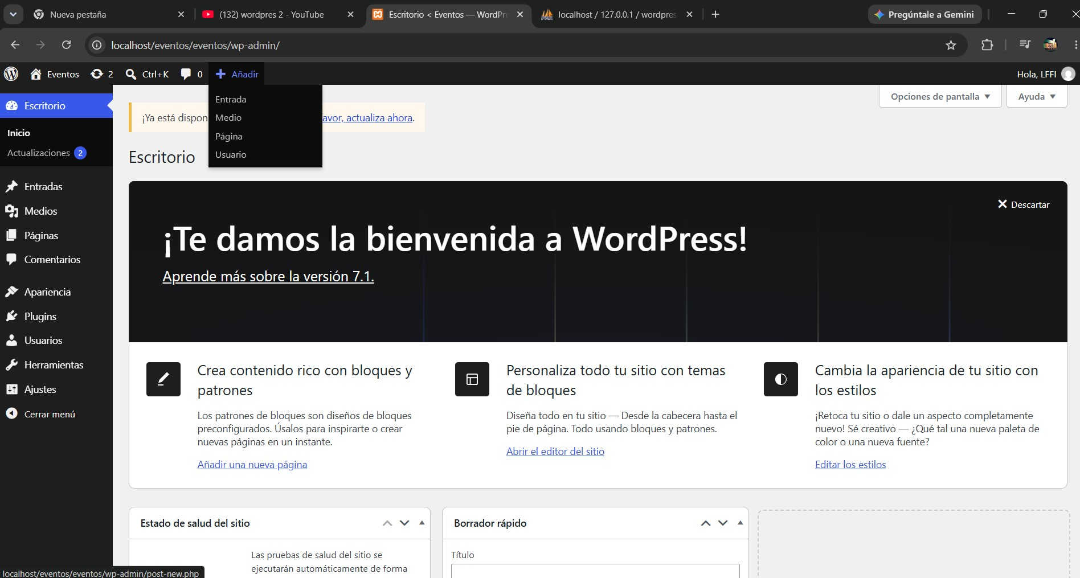
Listo ya tienes worppress funcionando en tu PC.
Lo mas importante si quieres volver entrar: tienes que abrir XAMPP y enciendes apache y MySQL
GUIA DE INSTALACION DEL PLUGINS PRO ELEMENTS
Para instalar los plugins debes hacer lo siguiente si lo tienes descargado haces lo siguiente:
Entrar a Descargas
Buscar el archivo del plugin seleccionar el archivo .zip.
Y abrir
Debe aparecer algo como pro-elements.zip después pulsa instalar ahora y espera a que termine la instalación
Ahora activamos el plugin cuando termine de instalar Wordpress mostrara una opción como activar plugin haz clic ahí
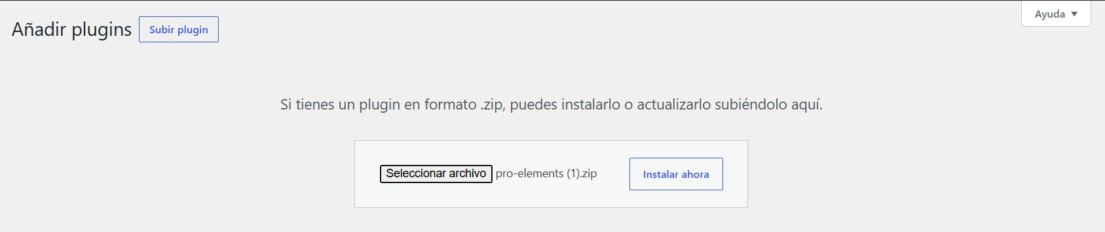
Ahora debemos comprobar que el plugins esta instalado, para eso tenemos que regresar a Plugins -> plugins instalados y buscamos pro elements.
En caso de que no se pueda instalar tiene que descargar otro plugin llamado Elementor Website Builder y lo instalamos y cuando termine la instalación pulsa Activar, y ahora tendrás:
Elementor – Activado
Pro Elements – Instalado
Ahora vuelve a plugins – plugins instalados y comprueba que estén activos.
Te pedirá que inicies sesión y lo omites y luego te enviara al editor de elementor y como tienes 3 opciones y somos principiantes presionamos la 3 opción que sería “sitio en blanco”
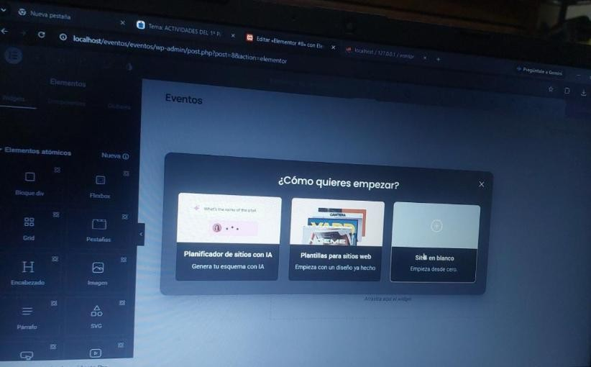
Espera a que cargue.
Elementor abrirá una página vacía donde podrás agregar datos y ya tendremos una pagina en blanco funcional. si tienes que salir de tu computadora y quieres volver a entrar tienes que hacer lo siguiente: Abre XAPP
Inicia Apache. Inicia MySQL. Abre chrome y escribe http://localhost/eventos/eventos/ abrirá tu página web.
Cuando vuelvas a entras a Elementor.
Entra al navegador de Chrome y escribe:
http://localhost/eventos/eventos/wp-admin
Importante: Cuando entres a tu página web normalmente, no aparecerá automáticamente la interfaz de Elementor. Verás tu página como la ven los visitantes.

